Матеріально-технічне забезпечення закладу освіти
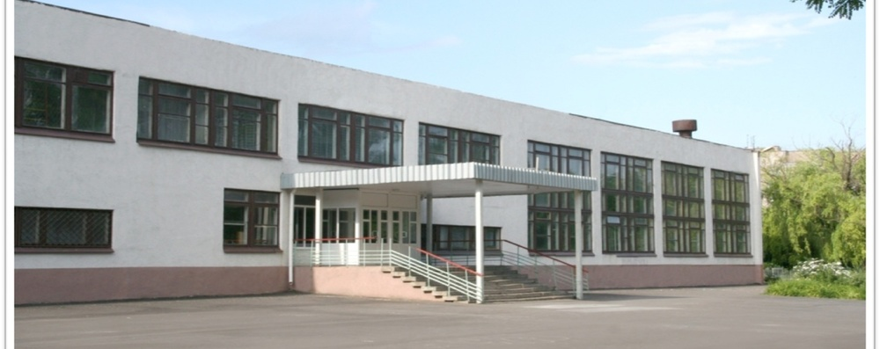
Будівля навчального закладу є комунальною власністю Маріупольської міської ради Донецької області. Заклад розташований за адресою: м. Маріуполь, вул. Новоросійська, 12, Приморський район. Школа знаходиться у комунальній власності. Стан будівель – задовільний, освітлення відповідає санітарно-гігієнічним нормам. Навчання відбувається в дві зміни. Середня наповнюваність класів по школі складає 32 учня.
Загальна площа школи становить - 5725м2.
Рік побудови закладу – 1975. Кількість поверхів – 4.
Зонування закладу відповідає «Державним санітарним правилам планування та забудови населених пунктів». Будівлі в цілому забезпечують належні умови для організації навчально-виховного процесу, відпочинку учнів.
Заклад здійснює свою діяльність відповідно до Статуту, затвердженого відповідно до рішення Маріупольської міської ради від 03.03.2017 № 7/16-1204 «Про внесення змін та затвердження в новій редакції статутів комунальних загальноосвітніх навчальних закладів міста».
Для реалізації навчально-виховного процесу в школі наявні 44 класних кімнат (їх площа (кв.м) – 2267), 1 спортивна зала, актова зала, їдальня на 240 посадочних місць, майстерня (майстерня обслуговуючої праці, столярна майстерня), центр учнівського самоврядування, спортивний майданчик, на якому знаходиться міні футбольне поле зі штучним покриттям та тренажерний комплекс. Загальна площа спортивного майданчика складає 6161 м², він повністю огороджений.
З 45 навчальних приміщень 20 використовується для навчання учнів початкової школи, 24 – для навчання учнів 5-11 класів. У закладі наявні:
Кабінети фізики: 1
Кабінети хімії: 1
Кабінети інформатики: 2
Столярна майстерня: 1
Кабінет обслуговуючої праці -1
Фізкультурна зала -1
Малий спортивний зал – 1
Кількість інтерактивних комплексів: 2
Навчальний заклад має кабінет для педагогічних працівників (учительську), кабінет психолога та соціального педагога, медичний пункт, кабінет директора, кабінет секретаря, 2 кабінети заступників директора, кабінет навчальні лабораторії: фізики, хімії, 2 приміщення технічного персоналу, гардероб, дві роздягальні для учнів на уроках з фізичної культури.
Кожен навчальний кабінет укомплектований партами, стільцями для кожного учня; столами і стільцями для обладнання кожного робочого місця педагогічного працівника в класних кімнатах, навчальних кабінетах; шафами у кожному навчальному кабінеті, класними дошками для кожної класної кімнати, навчального кабінету.
У закладі працює два кабінети інформатики. У даних кабінетах встановлені навчальні комп’ютерні комплекси (10+1) з ліцензованим програмним забезпеченням. Всі комп’ютери знаходяться в локальній мережі та підключені до мережі Internet.
Кабінети інформатики відповідають вимогам чинних Державних санітарних правил та норм влаштування і обладнання кабінетів комп’ютерної техніки в навчальних закладах, затверджених постановою Головного державного санітарного лікаря України від 30 грудня 1998 р. №9 та Положенню про кабінет інформатики та інформаційно-комунікаційних технологій навчання загальноосвітніх навчальних закладів, затвердженому наказом Міністерства освіти і науки України від 20.05.2004 р. №407.
Члени адміністрації використовують 5 сучасних комп’ютерів.
У школі працюють 2 точки доступу до мережі Інтернет через Wi-Fi технології.
Стан забезпечення сучасною комп’ютерною технікою відображено в таблиці:
1. | Усього ПК у закладі | 41
 | Із них:
 | Робочі місця учнів в кабінеті інформатики | 26
 | Робоче місце учителя інформатики | 2
 | Робочі місця адміністрації | 5
 | Робочі місця учителів – предметників, психолога, педагога-організатора | 5
 | Читальний зал бібліотеки | -
2. | Принтери | -
3. | Сканери та БФП (принтер+сканер+ксерокс) | 5
4. | Інтерактивні комплекси (інтерактивна дошка, проектор) | 3
5. | Локальна мережа | 74%
6. | ПК, що підключені до мережі Інтернет | 41
7. | Кількість учнів на один ПК в кабінетах інформатики | 2
8. | Кількість учнів на один ПК в закладі | 40
9. | Проектори | 3
Доступ закладу до мережі Інтернет надається провайдером «Укртелеком» зі швидкістю 10 Мбіт/с.

Завдяки підключенню до мережі Інтернет заклад здійснює електронний документообіг з Департаментом освіти, міським методичним кабінетом, іншими загальноосвітніми закладами.
Згідно стандартів початкової освіти «НУШ», 1-2 класи повністю забезпечені необхідним матеріально-технічним обладнанням.
Електронна адреса закладу: mega.shkola15@ukr.net
Сайт закладу: megashkola15.wixsite.com/school15mariupol/golovna
Основними напрямками діяльності комунального закладу «Загальноосвітня школа І-ІІІ ступенів №15 Маріупольської міської ради» в процесі інформатизації є: інформаційно-технічне забезпечення школи; підвищення компетентності вчителів і учнів в області сучасних інформаційних технологій; інформатизація навчально-виховного процесу в школі; моніторинг якості освіти; розвиток шкільної медіатеки, медіаосвіти, віртуальної бібліотеки; розширення локальної мережі школи, участь в інтернет - проектах; електронний документообіг; використання інформаційних технологій в освітній статистичній звітності.
Кабінет фізики забезпечений на 50% необхідним обладнанням для виконання демонстраційних дослідів, лабораторних робіт та фізичного практикуму.
Кабінет хімії забезпечений на 65% обладнанням та реактивними для виконання практичної частини програми.
Кожен навчальний кабінет має паспорт, в якому відображені загальні санітарно-гігієнічні умови приміщення кабінету, організація робочих місць, режим роботи кабінету, перелік методичної літератури, дидактичний та роздатковий матеріал, наочні посібники та технічне обладнання, постійні і змінні експозиції, в більшості кабінетів систематизовано навчально-методичне забезпечення.
Всі кабінети, де проводяться навчальні заняття, відповідають Положенню про навчальні кабінети загальноосвітніх навчальних закладів, яке затверджене наказом МОН України за № 601 від 20.07.2004 р., Державним санітарним правилам і нормам влаштування, утримання загальноосвітніх навчальних закладів та організації навчально-виховного процесу, які погоджені листом МОН України від 05.06.2001 р. за № 1/12-1459 та затверджені Постановою Головного державного санітарного лікаря України від 14.08.2001 р. за № 63, в них створені необхідні умови для занять.
Навчально-методичне забезпечення дозволяє в повному обсязі виконувати навчальні програми, за якими працює колектив учителів.
На першому поверсі закладу розміщено:
- куточок з охорони праці;
- виставка робіт учнів «Ми працю любимо, що в творчість перейшла»;
- інформаційно-довідковий куточок з Цивільного захисту;
- виставка малюнків учнів «Казкове дитинство»;
- стенд початкової школи «Пізнаємо, вчимося, творимо».
- інформаційні стенди «Школа – простір життя дитини», «Шкільна родина», «ЗНО/ДПА», «Інформація для учнів», «Сім’я, дитина, виховання»;
- стенди «Ми – майбутнє твоє, Україно»;
На четвертому поверсі закладу знаходяться:
- Музей історії школи.
На високому рівні оформлені інформаційні стенди в учительській.
У закладі працює бібліотека, яка в своєму складі має читальний клас, кімната видачі та зберігання літератури.
Бібліотечно-бібліографічний фонд бібліотеки закладу станом на 01.09.2019 року нараховує 47713 екземпляр. З них основний бібліотечний фонд (без урахування підручників) становить 18329 примірники.
Мовний склад основного бібліотечного фонду:
- книги українською мовою – 82%;
- книги російською мовою – 10%;
- книги англійською мовою – 5%;
- книги французькою мовою – 3%.
Фонд підручників нараховує 29384 екземпляр.
Забезпечення учнів підручниками складає 90%.
Зазначена навчально-методична та довідкова література використовується за призначенням.
Забезпечення учнів та педагогічних працівників навчальною літературою 15,45 екз. на 1 особу.
У закладі є 8 внутрішніх туалетів загальною площею 35,3 м². (1 туалет для дівчат (на 3кабінки з дверцятами), 1 туалети для хлопців (на 3 кабінки з дверцятами), 2 туалети для педагогічних працівників,. Якість ремонту вбиралень – достатня.
З 2018 року адміністрацією школи розроблено та реалізовано програму по проведенню капітальних, поточних ремонтів шкільного приміщення, обладнання та естетичного оформлення закладу.
В школі проведено велику організаторську роботу по естетичному оформленню коридорів, класних кімнат, навчальних та адміністративних кабінетів, їдальні, рекреацій, влучно підібрано кольорову гаму. В закладі чітко простежується єдиний підхід до оформлення всього приміщення школи.
Будівля та майно закладу належить до комунальної власності територіальної громади міста Маріуполь, знаходиться на балансі закладу та належить йому на правах оперативного управління.
